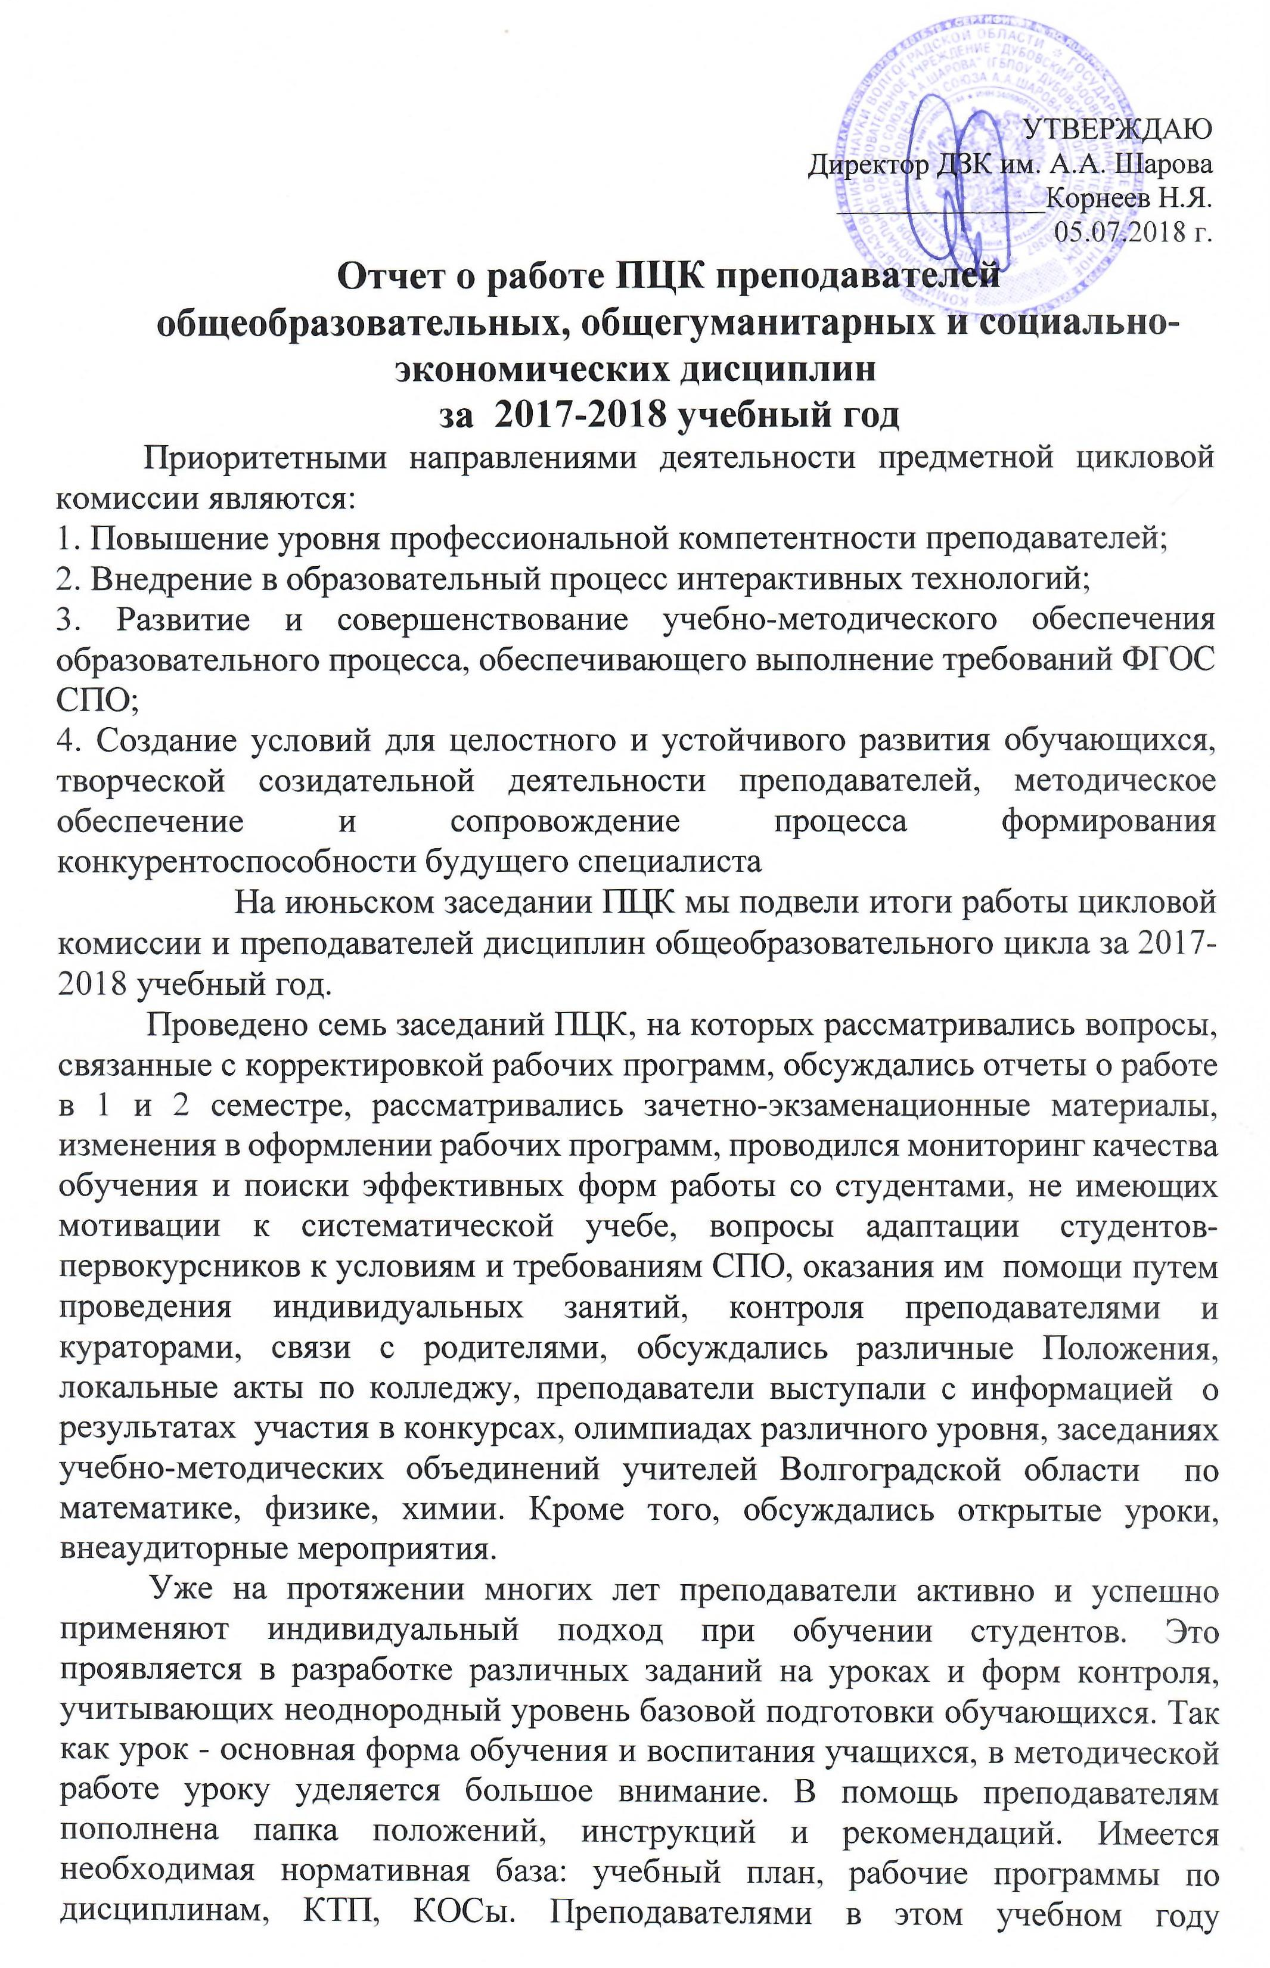
разработаны методические указания для самостоятельной работы для студентов (Шорохова Г.Н., Круглова С.Р., Белоколодова Т.Э.)
Традиционно в сентябре было проведено тестирование обучающихся, поступивших на I курс, для выявления их уровня знаний, умений и навыков. На заседании в октябре был сделан анализ контингента первокурсников по результатам мониторинга входного контроля и характеристик, представленных классными руководителями. В конце учебного года проведен анализ промежуточной аттестации обучающихся 1 курса.
Успеваемость в целом на 1 курсе
Вводный контроль |  |  | Промежуточная аттестация
Средняя успеваемость | Средняя качественная успеваемость | Средний балл | Средняя успеваемость | Средняя качественная успеваемость | Средний балл
78% | 19% | 3,2 | 86,4% | 52,5% | 3,68
Вывод: Сравнительный анализ успеваемости за 10 месяцев убеждает, что благодаря профессиональному мастерству преподавателей и повышению мотивации к учебе показатели значительно улучшились. В то же время, анализ качественной успеваемости по предметам показывает, что студенты избирательно относятся к изучению дисциплин учебного плана - больше
интереса и прилежания проявляют по отношению к дисциплинам Информатика, География, Физическая культура (72%), нежели, например, к Математике (32%). На успеваемость сказывается также недостаточная предпрофессиональная подготовка студентов и сложный процесс адаптации в колледже, в общежитии, отсутствие контроля со стороны родителей.
В связи с этим предлагаю ввести в штат должность психолога для оказания психологической помощи студентам и усилить работу классных руководителей в плане контроля посещаемости занятий обучающимися.
В течение года проведены три Недели общеобразовательных дисциплин: физики (преп. Шорохова Г.Н.), химии (преп. Круглова С.Р.) и русского языка и литературы (преп. Белоколодова Т.Э.). Две олимпиады по химии и русскому языку, физический марафон.
Во многом работа преподавателей велась по формированию чувства патриотизма в связи с юбилейной датой - 75-летием Сталинградской битвы. Одно из заседаний ПЦК было проведено в форме Круглого стола на тему «Патриотическое воспитание на занятиях и во внеаудиторной работе по дисциплинам общеобразовательного цикла», где каждый преподаватель выступил с сообщением на эту тему.
В плане трансляции педагогического опыта проведен только один открытый урок: по литературе на тему «А.И. Солженицын» Белоколодовой Т.Э.
Но организовано и проведен 12 открытых внеаудиторных мероприятий внутриколледжного и городского уровня: конкурс переводов «У природы нет плохой погоды» (Тараканова Л.Н.), математический калейдоскоп «Математика в окружающем нас мире» (Филатова Л.С.), спортивный конкурс «А ну-ка, парни!» (Болотников Ю.В. и Шендин О.Ю.), эврестическая беседа «Физика на страже Родины», фильмография «История космонавтики» (Шорохова Г.Н.), конкурсы творческих работ «Ради жизни на земле» к 75-летию Победы под Сталинградом по литературе, выставка к Дню космонавтики, научно-практическая конференция «Этот день мы приближали, как могли!», вечер ко Дню славянской письменности и культуры (Белоколодова Т.Э.), игра «Химия вокруг нас» (Круглова С.Р.), спортивный праздник «День здоровья» (Болотников Ю.В.), экологический вечер «Как не любить на эту планету» (Звездина Е.Ф.).
На региональном уровне был представлен мастер-класс «Художественная литература как средство воспитания патриотических чувств у молодежи» в ДПК (Белоколодова Т.Э.)
Трое преподавателей являются постоянными участниками заседаний УМО преподавателей химии, физики, математики Волгоградской области (Круглова С.Р., Филатова Л.С., Шорохова Г.Н.), которые делятся всем новым, что происходит в естественнонаучном и математическом циклах.
Большая работа проведена преподавателями в плане создания условий для реализации творческих, интеллектуальных возможностей студентов. Студенты-первокурсники практически 100% участвовали во внутриколледжных, всероссийских, региональных олимпиадах, конкурсах по различным предметам. 25 студентов приняли участие дистанционно в осеннем сезоне всероссийской олимпиаде ФГОСТЕСТ: по физико-математическому циклу Филатова Л.С. подготовила по математике 7 студентов, двое из которых (Тимофеев и Косарина) стали дипломантами 2 и 3 степени; по филологическому циклу Белоколодова Т.Э. – 10 обучающихся по дисциплине Литература и 4 по русскому языку, из них двое (Тимофеев, Борисевич) получили дипломы второй степени; по естественнонаучному циклу Звездина Е.Ф. выставила 5 студентов по географии, Шигурова В. заняла третье место места. Самые высокие результаты в этом году у обучающихся Кругловой С.Р. по химии и биологии четверо из 8 стали дипломантами I, II и III степени (Тимофеев, Лебедева, Косарина, Грабова). Все остальные получили сертификаты участников. В целом в осеннем сезоне участвовало 34 человека, из них получили 1 диплом I степени, 3 диплома II степени и 4 дипломов III степени, что составляет 27% от общего числа участников. В весеннем сезоне Всероссийских олимпиад приняло участие 12 студентов по русскому языку и литературе, пятеро из которых стали победителями.
Кроме того, 8 студентов участвовали во Всероссийском географическом диктанте. По словам Звездиной Е.Ф., задания были очень сложными, поэтому нет высоких результатов. Студентка Руденко Е. получила сертификат участника Всероссийского конкурса творческих работ по литературе.
Во втором семестре большое количество ребят было подготовлено преподавателями для участия в региональных мероприятиях, проводимых по плану Совета директоров ПОО Волгоградской области, а также конкурсах районного уровня. 18 первокурсников стали участниками и призерами различных конференций, конкурсов, фестивалей. Очень активно наши студенты принимали участие в районных и городских мероприятиях: в олимпиаде по информатике – 7 студентов, из них Гуров И. стал дипломантом 2 степени (руководитель Фомичева О.Ю.); в конкурсе плакатов против СПИДа – 2 – Тимофеев Н. занял 1 место по району; 2 студентки Борисевич Л. и Косарина А. – участницы конкурса творческих работ «Здоровая семья – будущее России» под руководством Звездиной Е.Ф. В районном конкурсе «Виктория» приняли участие трое студентов, в городском конкурсе сочинений «Горячий снег» Космачев Кирилл занял 3 место.
Что касается спортивных мероприятий под руководством Ю.В. Болотникова, следует отметить участие 23 студентов в Кроссе нации-2017, 2 место – Мельникова А., 3 место - Жеребцова К. (16.09.2017). 10 человек участвовало в городских соревнованиях по шашкам, 18 студентов в соревнованиях по волейболу, награждены грамотой за 2 место; 18 человек сдавали нормы ГТО, четверо из которых получили сертификаты. Ну и 80 человек, как утверждает Юрий Валентинович Болотников, он подготовил к общеколледжному Дню здоровья. Совместно с преподавателем Шендиным О.Ю. Болотников Ю.В. подготовили команду для участия в городском военно-спортивном конкурсе «Подвигу Героев будем достойны!» (14.12.2017).
Хочется отметить большую помощь в проведении различных мероприятий со стороны педагога-организатора Т.А. Бурдиной, ее креативность, творческие инициативы, хорошие организаторские способности, уважение со стороны студентов позволяли проводить вечера, конкурсы, олимпиады на высоком методическом уровне.
В деятельности предметной цикловой комиссии дисциплин общеобразовательного цикла сочетаются коллективные и индивидуальные формы методической работы, особое внимание уделяется самообразова-нию педагогических работников, их участию в научно-методической работе, повышению квалификации – все 11 преподавателей были слушателями курсов в колледже и в Волгоградской Академии последипломного образования, двое (Шендин О.Ю. и Белоколодова Т.Э.) прошли дополнительную профессиональную переподготовку «Методика преподавания ОБЖ» и Урсулов И.Н. - «Преподаватель истории».
31 октября 2017 года преподаватели Круглова С.Р., Шорохова Г.Н., Белоколодова Т.Э. с докладами приняли участие в Регионально Круглом столе «Актуальные проблемы реализации программы подготовки специалистов среднего звена». В ноябре Белоколодова Т.Э. выступила с докладом на региональном Круглом столе «Сопровождение инвалидов при получении ими профессионального образования и последующего трудоустройства»; во втором семестре многие преподаватели приняли участие во II региональной конференции «Патриотическое воспитание: опыт и перспективы», фестивале «Профессионал будущего».
Во втором семестре многие преподаватели участвовали в роли экспертов, членов жюри в различных конкурсах и предметных олимпиадах (Белоколодова Т.Э., Круглова С.Р., Болотников Ю.В., Шендин О.Ю.).
Кроме того, проведена значительная работа по вопросу «Формирование системы непрерывного образования на основе использования технологий

